ООО "НЦИ"

Региональный сегмент Единой государственной информационной системы в сфере здравоохранения Нижегородской области – «Медицинская информационная система Нижегородской области»
(РС ЕГИСЗ НО)
Руководство пользователя
Модуль «Экспорт карт по диспансеризации несовершеннолетних»

Содержание
Перечень терминов и сокращений 3
1 Введение 4
1.1 Область применения 4
1.2 Краткое описание возможностей 4
1.3 Уровень подготовки пользователя 4
1.4 Перечень эксплуатационной документации, с которыми необходимо ознакомиться пользователю 4
2 Назначения и условия применения 5
2.1 Виды деятельности, функции, для автоматизации которых предназначено данное средство автоматизации 5
2.2 Условия, при соблюдении которых обеспечивается применение средства автоматизации 5
3 Подготовка к работе 6
3.1 Состав и содержание дистрибутивного носителя данных 6
3.2 Порядок запуска Системы 6
3.3 Смена пароля 9
3.4 Порядок проверки работоспособности 10
4 Модуль «Экспорт карт по диспансеризации несовершеннолетних» 11
1.1 Условия доступа к форме 11
1.2 Экспорт карт 11
1.3 Требования к заполнению полей 13
5 Аварийные ситуации 40
5.1 Описание аварийных ситуаций 40
5.2 Действия в случае несоблюдения условий выполнения технологического процесса 41

Перечень терминов и сокращений
Термин, сокращение | Определение
АРМ | Автоматизированное рабочее место
РС ЕГИСЗ НО, Система | Региональный сегмент Единой государственной информационной системы в сфере здравоохранения Нижегородской области
ЕСИА | Единая система идентификации и аутентификации
ЛПУ | Лечебно-профилактическое учреждение
МКБ | Международная классификация болезней
МО | Медицинская организация
ОМС | Обязательное медицинское страхование
ФИО | Фамилия, имя, отчество
ЦОД | Центр обработки данных
ЭМК | Электронная медицинская карта
ЭП | Электронная подпись

Введение

Область применения
Настоящий документ описывает порядок работы с модулем «Экспорт карт по диспансеризации несовершеннолетних» (далее – Модуль, модуль), являющийся частью Регионального сегмента Единой государственной информационной системы в сфере здравоохранения Нижегородской области (далее – Система, система).

Краткое описание возможностей
Модуль «Экспорт карт по диспансеризации несовершеннолетних» предназначен для экспорта карт по диспансеризации несовершеннолетних.

Уровень подготовки пользователя
Пользователи модуля должны обладать квалификацией, обеспечивающей, как минимум:
- базовые навыки работы на персональном компьютере с графическим пользовательским интерфейсом (клавиатура, мышь, управление окнами и приложениями, файловая Система);
- базовые навыки использования стандартной клиентской программы (браузера) в среде Интернета (настройка типовых конфигураций, установка подключений, доступ к веб-сайтам, навигация, формы и другие типовые интерактивные элементы);
- базовые навыки использования стандартной почтовой программы (настройка учетной записи для подключения к существующему почтовому ящику, создание, отправка и получение e-mail).

Перечень эксплуатационной документации, с которыми необходимо ознакомиться пользователю
Перед началом работы пользователям рекомендуется ознакомиться с положениями данного Руководства пользователя в части своих функциональных обязанностей.

Назначения и условия применения

Виды деятельности, функции, для автоматизации которых предназначено данное средство автоматизации
Модуль «Экспорт карт по диспансеризации несовершеннолетних» предназначен для экспорта карт по диспансеризации несовершеннолетних.

Условия, при соблюдении которых обеспечивается применение средства автоматизации
Доступ к функциональным возможностям и данным Модуля реализуется посредством веб-интерфейса. Работа пользователей Модуля осуществляется на единой базе данных ЦОД. Модуль доступен из любой организации (участника информационного обмена) при наличии канала связи в круглосуточном режиме.
Работа в Модуле выполняется через автоматизированные рабочие места персонала (в соответствии с местом работы, уровнем прав доступа к функциональным возможностям и данным Системы).
Настройка рабочего места (создание, настройка параметров работы в рамках МО, предоставление учетной записи пользователя) выполняется пользователем АРМ администратора МО. Настройка общесистемных параметров работы, конфигурация справочников выполняется пользователем АРМ администратора ЦОД.

Подготовка к работе

Состав и содержание дистрибутивного носителя данных
Система передается в виде функционирующего комплекса на базе средств вычислительной техники.
Система развертывается Исполнителем.
Работа в Системе возможна через следующие браузеры (интернет-обозреватели):
- Mozilla Firefox (рекомендуется);
- Google Chrome.
Перед началом работы следует убедиться, что установлена последняя версия браузера. При необходимости следует обновить браузер.

Порядок запуска Системы
Для входа в Систему необходимо выполнить следующие действия:
- Запустите браузер, например, Пуск → Программы → Mozilla Firefox. Отобразится окно браузера и домашняя страница;
.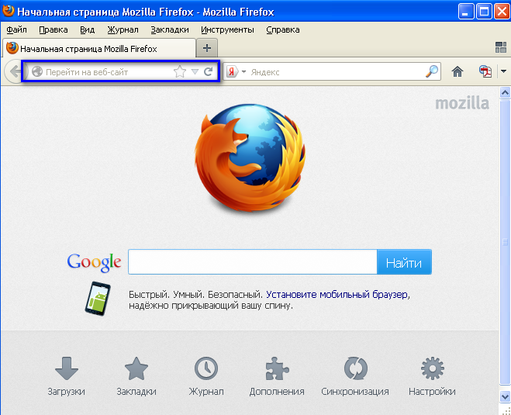
- Введите в адресной строке обозревателя IP-адрес страницы портала, нажмите клавишу [Enter]. На главной странице Системы отобразится перечень программных продуктов.
Адрес для подключения предоставляется администратором. Если страница Системы установлена в качестве домашней страницы, то она отобразится сразу после запуска браузера. Для удобства использования рекомендуется добавить адрес портала в закладки интернет-обозревателя, и/или сделать страницу портала Системы стартовой страницей.
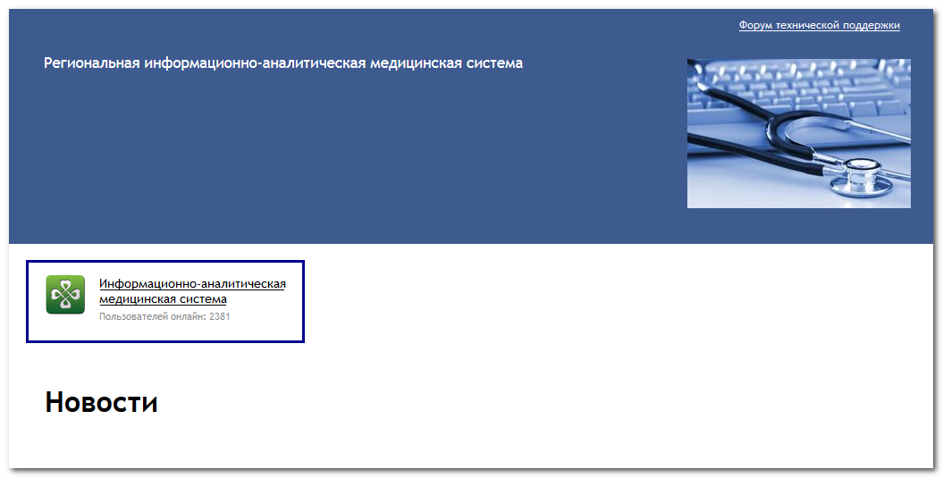
Перейдите по ссылке с наименованием Системы. Отобразится форма авторизации в Системе.
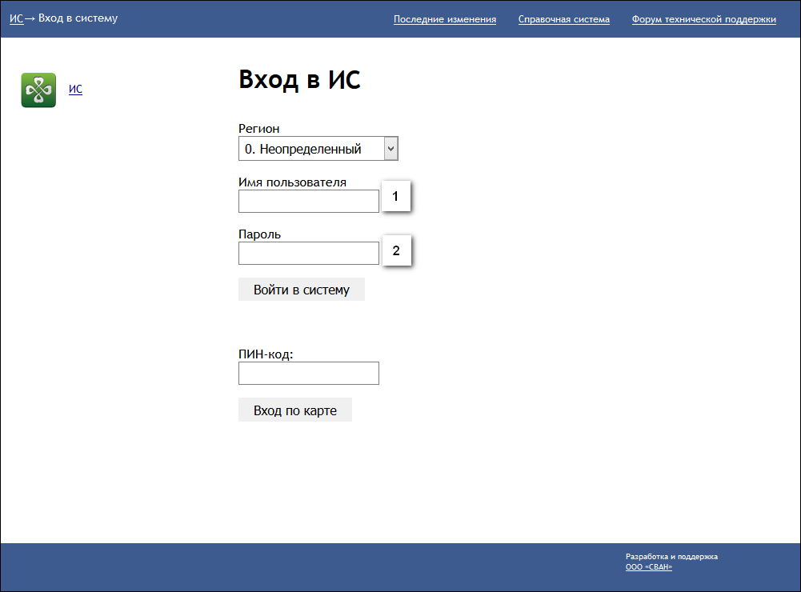
Авторизация в Системе возможна одним из способов:
- с использованием логина и пароля;
- с помощью ЭП (выбора типа токена и ввод пароля).
- через систему ЕСИА.
1. Способ:
- Введите логин учетной записи в поле Имя пользователя (1).
- Введите пароль учетной записи в поле Пароль (2).
- Нажмите кнопку Войти в систему.
2. Способ:
- Выберите тип токена.
- Введите пароль от ЭП в поле Пароль/Пин-код/Сертификат (расположенное ниже поля «Тип токена»). Наименование поля зависит от выбранного типа токена.
- Нажмите кнопку Вход по карте.
3. Способ:
- Перейдите по ссылке Вход через ИА ЕГИСЗ.
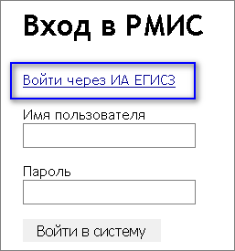
Будет выполнен переход на страницу авторизации через ЕСИА.
- Введите данные для входа, нажмите кнопку Войти.
Примечания
- Для авторизации с помощью токена на компьютере Пользователя предварительно должно быть установлено и запущено программное обеспечение для выбранного типа токена. Может потребоваться установка сертификатов пользователей администратором системы в программном обеспечении выбранного типа токена.
- Для авторизации через ЕСИА учетная запись пользователя должна быть связана с учетной записью человека в ЕСИА. Учетная запись пользователя должна быть включена в группу «Авторизация через ЕСИА».
При неправильном вводе имени пользователя и (или) пароля отобразится соответствующее сообщение. В этом случае необходимо повторить ввод имени пользователя и (или) пароля.
- Отобразится форма выбора МО.
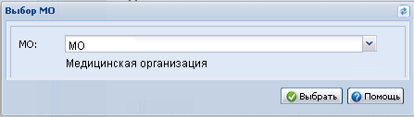
Укажите необходимую МО и нажмите кнопку Выбрать.
- Отобразится форма выбора АРМ по умолчанию.
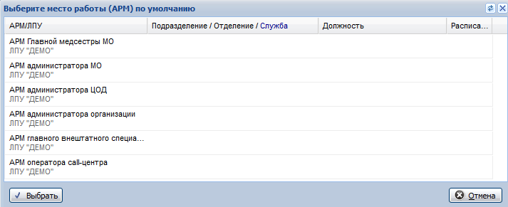
Примечание – Форма отображается, если ранее не было выбрано место работы по умолчанию, или при входе была изменена МО. После выбора места работы, указанный АРМ будет загружаться автоматически после авторизации.
Выберите место работы в списке, нажмите кнопку Выбрать. Отобразится форма указанного АРМ пользователя.

Смена пароля
При регистрации учетной записи администратор присваивает ей временный пароль. При первом входе в систему пользователь должен сменить временный пароль, выданный администратором.
После ввода имени пользователя, пароля и нажатия кнопки Войти в систему выполняется проверка актуальности пароля, как временного, так и постоянного.
Если истек срок действия временного пароля (срок действия пароля определяется настойками в параметрах системы, то отобразится сообщение пользователю: «Истек срок действия временного пароля. Обратитесь к Администратору системы». Далее процесс аутентификации не производится.
Если временный пароль прошел проверку на актуальность, на форме отображаются поля для смены пароля. Рядом с полями отобразится подсказка с требованиями к паролю (указывается минимальная длина и допустимые символы).
При смене временного пароля на постоянный (при первом входе в систему) выполняется проверка на соответствие пароля установленным требованиям безопасности (минимальная длина, пользовательский пароль должен отличаться от временного на указанное количество символов и т.д.).
Вход в систему возможен, если введен актуальный временный пароль, новый пароль соответствует всем требованиям (требования к паролю указаны в параметрах системы), значения полей «Новый пароль» и «Новый пароль еще раз» идентичны. В процессе ввода нового пароля рядом с полем должна отобразиться зеленая галочка, если введенный пароль удовлетворяет всем требованиям. В процессе подтверждения нового пароля рядом с полем «Новый пароль еще раз» отобразится зеленая галочка, если значения полей «Новый пароль» и «Новый пароль еще раз» идентичны.
При входе в систему происходит сохранение нового пароля.

Порядок проверки работоспособности
Для проверки работоспособности системы необходимо выполнить следующие действия:
- Выполнить авторизацию в Системе и открыть АРМ.
- Вызвать любую форму.
При корректном вводе учетных данных должна отобразиться форма выбора МО или АРМ, либо АРМ пользователя. При выполнении действий должно не должно отображаться ошибок, система должна реагировать на запросы пользователя, например, отображать ту или иную форму.

Модуль «Экспорт карт по диспансеризации несовершеннолетних»
Форма предназначена для экспорта данных о диспансеризации детей-сирот и о медицинских осмотрах несовершеннолетних в подсистему мониторинга проведения диспансеризации детей-сирот и детей, находящихся в трудной жизненной ситуации (https://orph.rosminzdrav.ru/).

Условия доступа к форме
Форма доступна из главного меню системы: Поликлиника - Диспансеризация детей-сирот - Экспорт карт по диспансеризации несовершеннолетних.
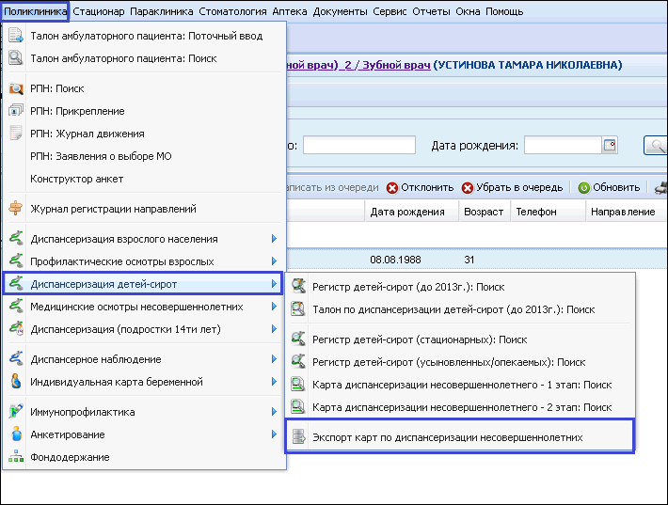

Экспорт карт
Файлы формируются в формате XML с кодовой страницей UTF-8 и упаковываются в архив ZIP. Имя файла - DISP_LIST
Для экспорта карт:
- В главном меню системы выберите Поликлиника - Диспансеризация детей-сирот - Экспорт карт по диспансеризации несовершеннолетних. Отобразится форма Экспорт карт по диспансеризации несовершеннолетних.
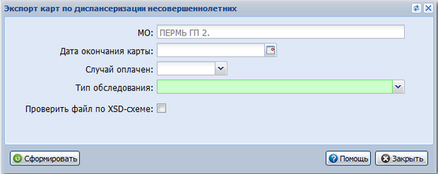
- Заполните поля формы:
- МО - МО пользователя, недоступно для редактирования.
- Дата окончания карты - период проведения обследования. Обязательное поле.
- Случай оплачен - выбирается "Да" или "Нет". Если не указано, то учитываются все случаи.
- Тип обследования - выбирается тип профилактического мероприятия.
- Проверить файл по XSD-схеме.
- Нажмите кнопку Сформировать. Отобразится ссылка для сохранения файла.
- Перейдите по ссылке Скачать и сохранить файл.
- После завершения работы с формой нажмите кнопку Закрыть.
Файл выгрузки в виде архива с xml-файлами будет сформирован и сохранен в указанном пользователем месте.Архив содержит следующие файлы:
- DISP_LIST.xml - данные о картах диспансеризации несовершеннолетних, удовлетворяющие заданным параметрам при формировании файла.
- DISP_LIST_ERR.xml - записи, не удовлетворяющие требованиям к заполнению полей. Записи, выгруженные в данный файл, не включаются в файл DISP_LIST.xml.
- DISP_LIST_XML_VALIDATION.xml - записи, не прошедшие проверку на соответствие XSD-схеме. Формируется при установленном флаге Проверить файл по XSD-схеме, иначе - проверка не запускается, файл отсутствует.

Требования к заполнению полей
Код элемента | Содержание элемента | Наименование | Правила заполнения
Корневой элемент (Сведения о медпомощи)
DISP_LIST | zglv | Заголовок файла | -
 | children | Перечень карт детей | -
Заголовок файла
zglv | version | Версия взаимодействия | Значение 1.0
 | encoding | Кодировка | UTF-8
Перечень карт детей
children | child | Блок карты ребенка | -
Блок карты ребенка
child | idInternal | Внутренний идентификатор карты ребёнка предоставляющей системы
 | idType | Тип карты ребёнка | Поле обязательно для заполнения.  - 1 - сирота (карты ДДС, ДДУ).  - 3 - несовершенолетний (карты медосмотров).
 | name | Фамилия, имя, отчество. | Поле обязательно для заполнения.
 | idSex | Пол ребёнка | Поле обязательно для заполнения.  - 1 - мужской.  - 2 - женский.  Данное поле может быть изменено при повторной загрузке.
 | dateOfBirth | Дата рождения | Поле обязательно для заполнения.  2000-10-27
 | idCategory | Категория ребёнка | Поле обязательно для заполнения.  - 1 - ребёнок-сирота;  - 2 - ребёнок, находящийся в трудной жизненной ситуации;  - 3 - ребёнок, оставшийся без попечения родителей;  - 4 - нет категории.  Данное поле может быть изменено при повторной загрузке.
 | idDocument | Документ, удостоверяющий личность | Поле обязательно для заполнения.  - 3 - 3. Свидетельство о рождении;  - 14 - 14. Паспорт гражданина РФ;  - 19 - 18. Иные документы.
 | documentSer | Серия документа, удостоверяющий личность | Поле обязательно для заполнения.
 | documentNum | Номер документа, удостоверяющий личность | Поле обязательно для заполнения.
 | snils | Номер СНИЛС | Поле необязательно для заполнения, при условии заполнения полей without_snils_reason и without_snils_other.  Число формата [0-9][0-9][0-9]-[0-9][0-9][0-9]-[0-9][0-9][0-9]-[0-9][0-9]. Данное поле может быть изменено при повторной загрузке.
 | idPolisType | Тип страхового полиса | - 1 - ОМС (старого образца).  - 2 - ДМС.  - 3 - Временное свидетельство.  - 4 - ОМС (единого образца).
 | polisSer | Серия страхового полиса | Данное поле может быть изменено при повторной загрузке.
 | polisNum | Номер страхового полиса | Поле обязательно для заполнения.  Данное поле может быть изменено при повторной загрузке.
 | idInsuranceCompany | Справочный идентификатор страховой компании | Поле обязательно для заполнения.  Данное поле может быть изменено при повторной загрузке.
 | medSanName | Наименование медицинской организации, выбранной для получения первичной медико-санитарной помощи. | Поле обязательно для заполнения.  Данное поле может быть изменено при повторной загрузке.
 | medSanAddress | Юридический адрес медицинской организации, выбранной для получения первичной медико-санитарной помощи | Поле обязательно для заполнения.  Данное поле может быть изменено при повторной загрузке.
 | address | Адрес места постоянного пребывания | -
 | education | Образование | Данные образовательного учреждения. Данное поле имеет приоритет над полем idEducationOrg. Данное поле может быть изменено при повторной загрузке.  Заполняется для карт с типом обследования "Дисп-ция детей сирот усыновленных 1 этап".
 | idEducationOrg | Справочный идентификатор образовательного учреждения
 | idOrphHabitation | Место текущего нахождения | - 0 - стационарное учреждение;  - 1 - опека;  - 2 - попечительство;  - 3 - усыновление (удочерение);  - 4 - передан в приёмную семью;  - 8 - передан в патронатную семью (для ДДС, ДДУ).  Поле заполняется обязательно для ребёнка-сироты.
 | dateOrphHabitation | Дата поступление в место текущего нахождения | Поле заполняется обязательно для ребёнка-сироты.  1988-03-20
 | idStacOrg | Справочный идентификатор стационарного учреждения | Поле заполняется обязательно при значении idOrphHabitation равном 0.
 | cards | Перечень карт обследований ребёнка | -
 | without_snils_reason | Причина отсутствия СНИЛС | Поле заполняется обязательно при отсутствии поля “snils”:  - 0 - новорождённый, пока не используется;  - 1 - иностранный гражданин;  - 2 - другое, последняя периодика гражданства ребенка - "643 РОССИЯ".
 | without_snils_other | Строковая причина отсутствия СНИЛС | Поле заполняется обязательно значением "нет информации" при without_snils_reason - 2.
Фамилия, Имя, Отчество
name | last | Фамилия | Поле обязательное для заполнения.
 | first | Имя | Поле обязательное для заполнения.
 | middle | Отчество | Необязательно.
Адрес места постоянного пребывания
address | fiasAoid | Код города проживания по ФИАС | AOid пункта проживания.
 | cityName | Строковое наименование пункта проживания | Наименование пункта проживания.
 | regionCode | Код региона из справочника регионов ФИАС | Поле обязательное для заполнения. Код региона.
Данные образовательного учреждения
Поле "Образовательное учреждение" для карт с типом обследования "Дисп-ция детей-сирот усыновленных 1 этап"
education | kladrDistr | Код района по КЛАДР, в котором находится образовательное учреждение | Число формата [0-9][0-9][0-9][0-9][0-9][0-9][0-9][0-9][0-9][0-9][0-9][0-9][0-9].  Фактический адрес, если не указан, то юридический адрес.
 | idEducType | Вид образовательного учреждения | - 1 - Дошкольные образовательные учреждения;  - 2 - Общеобразовательные (начального общего, основного общего, среднего (полного) общего образования) образовательные учреждения;  - 3 - Образовательные учреждения начального профессионального, среднего профессионального, высшего профессионального образования;  - 4 - Специальные (коррекционные) образовательные учреждения для обучающихся, воспитанников с ограниченными возможностями здоровья.
 | educOrgName | Наименование образовательного учреждения | Поле обязательное для заполнения.
Перечень карт обследований ребёнка
cards | card | Блок карты обследования ребёнка | Поле обязательное для заполнения.
Блок карты обследования ребёнка
card | idInternal | Внутренний идентификатор/номер карты предоставляющей системы
 | dateOfObsled | Дата начала обследования | Поле обязательное для заполнения.  2009-10-20
 | ageObsled | Возраст ребенка в момент обследования в месяцах | Необязательное поле, контролируется при загрузке.  В случае указания приводится к ближайшему допустимому возрасту из справочника возрастов.  Указанный возраст должен соответствовать дате начала обследования, иначе будет выбран минимально допустимый возраст.  При отсутствии данных вычисляется на основе даты начала обследования и даты рождения.
 | idType | Вид карты обследования | Поле обязательное для заполнения.  - 1 - карта диспансеризации для детей-сирот.  Для несовершеннолетних:  - 2 - профилактический осмотр;  - 3 - предварительный осмотр;  - 4 - периодический осмотр.
 | height | Рост в сантиметрах | Поле обязательное для заполнения.
 | weight | Вес в килограммах | Поле обязательное для заполнения.
 | headSize | Окружность головы в сантиметрах | Для ДДС, ДДУ, профосмотров.  Если значения нет, указывается 1.
 | healthProblems | Нарушения в развитии | -
 | pshycDevelopment | Оценка возраста психического развития для детей от 0 до 4 лет в месяцах | Для ДДС, ДДУ, профосмотров.  Обязательно для детей от 0 до 4 лет.
 | pshycState | Оценка состояния психического развития для детей от 5 лет | Для ДДС, ДДУ, профосмотров.  Обязательно для детей до 5 лет.
 | sexFormulaMale | Половая формула (муж.) | Поле заполняется обязательно для мальчиков от 10 лет.
 | sexFormulaFemale | Половая формула (жен.) | Поле заполняется обязательно для девочек от 10 лет.
 | menses | Менструальная функция | Поле заполняется обязательно для девочек от 10 лет.
 | healthGroupBefore | Группа здоровья до проведения обследования (числом) | Поле обязательное для заполнения.
 | fizkultGroupBefore | Медицинская группа для занятий физической культурой до проведения обследования | - 1-4 - группы;  - -1 - не допущен.  Для профосмотров.  Выгружается значение поля Медицинская группа для занятий физической культурой до проведения настоящего профилактического медицинского осмотра. Если значение не найдено, то выгружается 1.
 | diagnosisBefore | Диагнозы до проведения обследования | Для ДДС, ДДУ, профосмотров.  Раздел "Состояние здоровья до проведения диспансеризации/профосмотра".
 | healthyMKB | Код осмотра, если ребёнок здоров | Код должен находиться в диапозоне Z00-Z10. Не выгружается, если заполнено поле <diagnosisAfter>.
 | diagnosisAfter | Диагнозы после обследования | Для ДДС, ДДУ, профосмотров.  Раздел "Диагнозы и рекомендации по результатам диспансеризации/профосмотра".
 | invalid | Информация об инвалидности | Для ДДС, ДДУ, профосмотров.
 | issled | Проведённые исследования | Для ДДС, ДДУ, профосмотров.  Выгружается значение поля Результат формы добавления осмотра или исследования.
 | healthGroup | Группа здоровья | Поле обязательное для заполнения.
 | fizkultGroup | Медицинская группа для занятий физической культурой | - 1-4 - группы,  - -1 - не допущен.
 | zakluchDate | Дата заключения | Поле обязательное для заполнения.  2002-12-08
 | zakluchVrachName | Фамилия, имя, отчество врача, давшего заключение | Поле обязательное для заполнения.
 | osmotri | Осмотры врачей | Поле обязательное для заполнения. Максимально 11 осмотров. Для ДДС, ДДУ.
 | recommendZOZH | Рекомендации по формированию здорового образа жизни, режиму дня, питанию, физическому развитию, иммунопрофилактике, занятиям физической культурой | Поле обязательное для заполнения. Для ДДС, ДДУ и профосмотров.  Выгружается значение поля Рекомендации по формированию здорового образа жизни раздела "Общая оценка здоровья" карты профосмотра.  При отсутствии - 0.
 | reabilitation | Индивидуальная программа реабилитации ребенка-инвалида | Для ДДС, ДДУ, профосмотров.
 | privivki | Проведение профилактических прививок | Поле необязательно для заполнения.  Для ДДС, ДДУ, профосмотров.
 | oms | Состояние оплаты ОМС | Поле необязательное для заполнения.  - 0 - не указано;  - 1 - оплачено;  - 2 - не оплачено.
Нарушения в развитии
healthProblems | problem |  | - 1 - дефицит массы тела;  - 2 - избыток массы тела;  - 3 - низкий рост;  - 4 - высокий рост.
Оценка возраста психического развития для детей от 0 до 4 лет в месяцах
pshycDevelopment | poznav | познавательная функция | Поле обязательно для заполнения.
 | motor | моторная функция | Поле обязательно для заполнения.
 | emot | эмоциональная и социальная (контакт с окружающим миром) функции | Поле обязательно для заполнения.
 | rech | предречевое и речевое развитие | Поле обязательно для заполнения.
Оценка состояния психического развития для детей от 5 лет
pshycState | psihmot | Психомоторная сфера | Поле обязательно для заполнения.  - 0 - норма;  - 1 - отклонение.
 | intel | Интеллект | Поле обязательно для заполнения.  - 0 - норма;  - 1 - отклонение.
 | emotveg | Эмоционально-вегетативная сфера | Поле обязательно для заполнения.  - 0 - норма;  - 1 - отклонение.
Половая формула (муж.)

sexFormulaMale | P |  | 0, 1, 2, 3.
 | Ax |  | 0, 1, 2, 3.
 | Fa |  | 0, 1, 2, 3.
Половая формула (жен.) Поле обязательное для заполнения для девочек старше 10 лет
sexFormulaFemale | P |  | 0, 1, 2, 3.
 | Ma |  | 0, 1, 2, 3.
 | Ax |  | 0, 1, 2, 3.
 | Me |  | 0, 1, 2, 3.
Менструальная функция Поле обязательное для заполнения для девочек старше 10 лет
menses | menarhe | Menarhe в месяцах
 | characters |  | -
characters
characters | char | Характеристика | - 1 - регулярные;  - 2 - нерегулярные;  - 3 - обильные;  - 4 - скудные;  - 5 - умеренные;  - 6 - болезненные;  - 7 - безболезненные.  Если значения нет, заполняется "1 - регулярные"  Не передается, если menarhe не заполнено.
Диагнозы до проведения обследования
diagnosisBefore | diagnosis | Диагноз | Для ДДС, ДДУ, профосмотров.
Диагноз
diagnosisBefore.diagnosis | mkb | Код по МКБ-10 | Поле обязательно для заполнения.
 | dispNablud | Диспансерное наблюдение | Поле обязательно для заполнения.  - 1 - установлено ранее;  - 2 - установлено впервые;  - 3 - не установлено.
 | lechen | Лечение назначено | Выгружается только тогда, когда заполнены все его обязательные подэлементы.
 | reabil | Медицинская реабилитация/санаторно-курортное лечение назначены | Выгружается только тогда, когда заполнены все его обязательные подэлементы.
 | vmp | Высокотехнологичная медицинская помощь | Поле необязательно для заполнения.  - 1 - рекомендована и оказана;  - 2 - рекомендована и не оказана;  - 0 - не рекомендована.
Лечение назначено
diagnosisBefore.diagnosis. lechen | condition |  | Поле необязательно для заполнения.  - 1 - амбулаторные условия;  - 2 - условия дневного стационара;  - 3 - стационарные условия.
 | organ |  | Поле необязательно для заполнения.  - 1 - муниципальная медицинская организация;  - 2 - государственная медицинская организация субъекта РФ;  - 3 - федеральная медицинская организация;  - 4 - частная медицинская организация;  - 5 - санаторно-курортная организация.
 | notDone | Лечение/Медицинская реабилитация/санаторно-курортное лечение не выполнено в соответствии с назначением. | Поле необязательно для заполнения.
Медицинская реабилитация/санаторно-курортное лечение назначены
diagnosisBefore.diagnosis. reabil | condition |  | Поле обязательное для заполнения.  - 1 - амбулаторные условия;  - 2 - условия дневного стационара;  - 3 - стационарные условия.
 | organ |  | Поле обязательно для заполнения.  - 1 - муниципальная медицинская организация;  - 2 - государственная медицинская организация субъекта РФ;  - 3 - федеральная медицинская организация;  - 4 - частная медицинская организация;  - 5 - санаторно-курортная организация.
 | notDone | Лечение/Медицинская реабилитация/санаторно-курортное лечение не выполнено в соответствии с назначением. | Поле необязательно для заполнения.
Лечение не выполнено в соответствии с назначением.
notDone | reason |  | - 1 - отсутствие на момент проведения диспансеризации;  - 2 - отказ от медицинского вмешательства;  - 3 - смена места жительства;  - 4 - выполнение не в полном объёме;  - 5 - проблемы организации медицинской помощи;  - 10 - прочие.
 | reasonOther | Иная причина невыполнения
Диагнозы после обследования
diagnosisAfter | diagnosis | Диагноз | Поле обязательно для заполнения.
Диагноз
diagnosisAfter.diagnosis | mkb | Код по МКБ-10 | Для ДДС, ДДУ, профосмотров.
 | firstTime | Выявлен впервые | Поле обязательно для заполнения.  1 - да; 0 - нет.  Лля ДДС, ДДУ, профосмотров.
 | dispNablud | Диспансерное наблюдение | Поле обязательно для заполнения.  - 1 - установлено ранее;  - 2 - установлено впервые;  - 0 - не установлено.  Для ДДС, ДДУ, профосмотров.
 | lechen | Лечение назначено | Для ДДС, ДДУ, профосмотров.  Выгружается только тогда, когда заполнены все его обязательные подэлементы.
 | reabil | Реабилитация/санаторно-курортное лечение назначены | Для ДДС, ДДУ, профосмотров.  Выгружается только тогда, когда заполнены все его обязательные подэлементы.
 | consul | Дополнительные консультации и исследования назначены | Для ДДС, ДДУ, профосмотров.  Выгружается только тогда, когда заполнены все его обязательные подэлементы.
 | needVMP | Рекомендована ВМП | Поле необязательно для заполнения.  Для ДДС, ДДУ, профосмотров.  - 0 - нет;  - 1 - да.
 | needSMP | Рекомендована СМП | Поле необязательно для заполнения.  Значения 0 или 1.
 | needSKL | Рекомендовано СКЛ | Поле необязательно для заполнения.  Значения 0 или 1.
 | recommendNext | Рекомендации по диспансерному наблюдению, лечению, медицинской реабилитации и санаторно-курортному лечению с указанием вида медицинской организации и специальности врача | Поле обязательное для заполнения.  Для профосмотров, ДДС и ДДУ:  Выгружается значение поля Рекомендации формы "Состояние здоровья и рекомендации".  Если рекомендаций нет, то выгружается "Нет рекомендаций".
Лечение назначено, Реабилитация/санаторно-курортное лечение назначены
Раздел "Диагнозы и рекомендации по результатам диспансеризации"
diagnosisAfter.diagnosis.  lechen, reabil | condition | Назначено лечение / назначена реабилитация | Поле обязательное для заполнения.  - 1 - амбулаторные условия;  - 2 - условия дневного стационара;  - 3 - стационарные условия.
 | organ | Место назначения | Поле обязательное для заполнения.  - 1 - муниципальная медицинская организация;  - 2 - государственная медицинская организация субъекта РФ;  - 3 - федеральная медицинская организация;  - 4 - частная медицинская организация;  - 5 - санаторно-курортная организация.
Дополнительные консультации и исследования назначены
consul | condition |  | Поле обязательное для заполнения.  - 1 - амбулаторные условия;  - 2 - условия дневного стационара;  - 3 - стационарные условия
 | organ |  | Поле обязательное для заполнения.  - 1 - муниципальная медицинская организация;  - 2 - государственная медицинская организация субъекта РФ;  - 3 - федеральная медицинская организация;  - 4 - частная медицинская организация;  - 5 - санаторно-курортная организация.
 | state | Дополнительные консультации и исследования выполнены | Поле обязательное для заполнения.  - 0 - не выполнены в соответствии с назначением;  - 1 - выполнены в полном объёме;  - 2 - выполнены в неполном объёме.
Информация об инвалидности
invalid | type | Вид инвалидности | Поле обязательно для заполнения.  - 1 - с рождения;  - 2 - приобретённая.
 | dateFirstDetected | Дата первого освидетельствования | Поле обязательно для заполнения.  2013-02-26
 | dateLastConfirmed | Дата последнего освидетельствования | Поле обязательно для заполнения.  2013-02-26
 | illnesses | Заболевания, обусловившие возникновение инвалидности | Поле обязательно для заполнения.  - 1 - Некоторые инфекционные и паразитарные, из них:  - 2 - туберкулез;  - 3 - сифилис;  - 4 - ВИЧ;  - 5 - Новообразования;  - 6 - Болезни крови, кроветворных органов и отдельные нарушения, вовлекающие иммунный механизм, в том числе:  - 9 - СПИД;  - 10 - Болезни эндокринной системы, расстройства питания и нарушения обмена веществ, из них: 13 - сахарный диабет;  - 14 - Психические расстройства и расстройства поведения, в том числе: 15 — умственная отсталость;  - 16 - Болезни нервной системы, из них: 17 - церебральный паралич и др. паралитические синдромы;  - 18 - Болезни глаза и его придаточного аппарата;  - 19 - Болезни уха и сосцевидного отростка;  - 20 - Болезни системы кровообращения;  - 21 - Болезни органов дыхания, из них:  - 22 - астма;  - 23 - астматический статус;  - 24 - Болезни органов пищеварения;  - 25 - Болезни кожи и подкожной клетчатки;  - 26 - Болезни костно-мышечной системы и соединительной ткани;  - 27 - Болезни мочеполовой системы;  - 28 - Отдельные состояния, возникающие в перинатальном периоде;  - 29 - Врожденные аномалии, из них:  - 30 - аномалии нервной системы;  - 31 - аномалии системы кровообращения;  - 32 - аномалии опорно-двигательного аппарата;  - 33 - Последствия травм, отравлений и других воздействий внешних причин.  (Максимальное количество 29).
 | defects | Виды нарушений в состоянии здоровья | Поле обязательное для заполнения.  - 1 - умственные;  - 2 - другие психологические;  - 3 - языковые и речевые;  - 4 - слуховые и вестибулярные;  - 5 - зрительные;  - 6 - висцеральные и метаболические расстройства питания;  - 7 - двигательные;  - 8 - уродующие;  - 9 - общие и генерализованные.  (Максимальное количество 9).
Проведённые исследования
issled | basic | Обязательные исследования | Для 1 этапа ДДС, ДДУ, профосмотров.
 | other | Дополнительные исследования | Для 2 этапа ДДС, ДДУ, профосмотров.
Обязательные исследования
basic | record |  | Максимальное количество 19.
record
basic.record | id | Идентификатор обязательного исследования | SurveyType_Code | id  Поле обязательное для заполнения.
 |  |  | 9 | 1 - Общий анализ крови
 |  |  | 11 | 2 - Общий анализ мочи
 |  |  | 53 | 3 - Общий анализ кала.
 |  |  | 6 | 4 - Исследование уровня глюкозы в крови.
 |  |  |  | 5 - Исследование уровня гормонов в крови.
 |  |  | 15 | 6 - УЗИ органов брюшной полости.
 |  |  |  | 7 - УЗИ сердца.
 |  |  | 23 | 8 - УЗИ щитовидной железы.
 |  |  | 24 | 9 - УЗИ органов репродуктивной сферы.
 |  |  | 25 | 10 - УЗИ тазобедренных суставов.
 |  |  | 26 | 11 - Нейросонография.
 |  |  | 16 | 12 - Флюорография.
 |  |  | 17 | 13 - Электрокардиография.
 |  |  | 51 | 14 - Неонатальный скрининг на врожденный гипотиреоз, фенилкетонурию, адреногенитальный синдром, муковисцидоз и галактоземию.
 |  |  | 52 | 15 - Аудиологический скрининг.
 |  |  | 65 | 16 - Анализ кала на яйца глистов.
 |  |  | 66 | 17 - Анализ окиси углерода выдыхаемого воздуха с определением карбоксигемоглобина.
 |  |  | 95 | 18 - УЗИ почек.
 |  |  |  | 19 - УЗИ печени.
 |  |  | 22 | 20 - Эхокардиография.
 | date | Дата исследования | Поле обязательно для заполнения.  1977-02-26
 | result | Результат исследования | Поле обязательно для заполнения.  Выгружается значение поля Результат раздела "Обследование" карты диспансеризации или профосмотра.  Если поле Результат пустое, то выгружается - "Выполнено".
Дополнительные исследования
other | record |  | -
record
other.record | date | Дата проведения исследования | Поле обязательное для заполнения.
 | name | Название исследования | Поле обязательно для заполнения.
 | result | Результат исследования | Поле обязательно для заполнения.  Выгружается значение поля Результат раздела "Обследование" карты диспансеризации или профосмотра.  Если поле Результат пустое, то выгружается - "Выполнено".
Фамилия, имя, отчество врача, давшего заключение
zakluchVrachName | last | Фамилия | Поле обязательно для заполнения.
 | first | Имя | Поле обязательно для заполнения.
 | middle | Отчество | Поле обязательно для заполнения.
Осмотры врачей
osmotri | record | Осмотр | -
record
osmotri.record | id | Идентификатор осмотра | - 1 - Педиатр;  - 2 - Невролог;  - 3 - Офтальмолог;  - 4 - Детский хирург;  - 5 - Оториноларинголог;  - 6 - Травмотолог-ортопед;  - 7 - Психиатр;  - 8 - Детский стоматолог;  - 9 - Детский эндокринолог;  - 10 - Детский уролог-андролог;  - 11 - Акушер-гинеколог.
 | date | Дата осмотра | 1992-12-13
Индивидуальная программа реабилитации ребенка-инвалида
reabilitation | date | Дата назначения | 1992-12-13
 | state | Состояние выполнения | - 1 - полностью;  - 2 - частично;  - 3 - начато;  - 4 - не выполнено.
Проведение профилактических прививок
privivki | state | Выполнение программы вакцинации | Поле необязательно для заполнения.  - 1 - привит по возрасту;  - 2 - не привит по медицинским показаниям: полностью;  - 3 - не привит по медицинским показаниям: частично;  - 4 - не привит по другим причинам: полностью;  - 5 - не привит по другим причинам: частично.  Для периодических и предварительных осмотров заполняется 1 - привит по возрасту.  Если в карте указано "6. нуждается в проведении вакцинации (ревакцинации)", то указывается - "5. не привит по другим причинам частично".
 | privs | Нуждается в проведении вакцинации/ревакцинации | Поле необязательно для заполнения.  Максимальное количество 23.
Нуждается в проведении вакцинации/ревакцинации
privs | priv |  | - 6 - БЦЖ - V;  - 7 - БЦЖ - R1;  - 8 - БЦЖ - R2;  - 9 - Полиомиелит - V1;  - 10 - Полиомиелит - V2;  - 11 - Полиомиелит - V3;  - 12 - Полиомиелит - R1;  - 13 - Полиомиелит - R2;  - 14 - Полиомиелит - R3;  - 15 - АКДС - V1;  - 16 - АКДС - V2;  - 17 - АКДС - V3;  - 18 - АКДС - АДСМ;  - 19 - АКДС - АДМ;  - 20 - Корь - V;  - 21 - Корь - R;  - 22 - Эпид.паротит - V;  - 23 - Эпид.паротит - R;  - 24 - Краснуха - V;  - 25 - Краснуха - R;  - 26 - Гепатит В - V1;  - 27 - Гепатит В - V2;  - 28 - Гепатит В - V3.

Аварийные ситуации

Описание аварийных ситуаций
Надежность Системы обеспечивается при следующих аварийных ситуациях:
- отказ Системы;
- сбой Системы.
Отказом Системы следует считать событие, состоящее в утрате работоспособности Системы и приводящее к невыполнению или неправильному выполнению контрольных примеров или задач функциональных модулей.
Сбоем Системы следует считать событие, состоящее во временной утрате работоспособности Системы и характеризуемое возникновением ошибки при выполнении контрольных примеров или задач функциональных модулей.
В Системе предусмотрено автоматическое восстановление обрабатываемой информации в следующих аварийных ситуациях:
- программный сбой при операциях записи-чтения;
- разрыв связи с клиентской программой (терминальным устройством) в ходе редактирования/обновления информации.
В Системе предусмотрена возможность ручного восстановления обрабатываемой информации из резервной копии в следующих аварийных ситуациях:
- физический выход из строя дисковых накопителей;
- ошибочные действия обслуживающего персонала.
В Системе предусмотрено автоматическое восстановление работоспособности серверной части Системы в следующих ситуациях:
- штатное и аварийное отключение электропитания серверной части;
- штатная перезагрузка Системы и загрузка после отключения;
- программный сбой общесистемного программного обеспечения, приведший к перезагрузке Системы.
В Системе предусмотрено полуавтоматическое восстановление работоспособности серверной части Системы в следующих аварийных ситуациях:
- физический выход из строя любого аппаратного компонента, кроме дисковых накопителей – после замены компонента и восстановления конфигурации общесистемного программного обеспечения;
- аварийная перезагрузка системы, приведшая к нефатальному нарушению целостности файловой системы – после восстановления файловой системы.
Для восстановления Системы после отказа или сбоя, необходимо сначала устранить причину отказа/сбоя (заменить неисправное оборудование, устранить системные ошибки и др.), а затем предпринять следующие действия:
- установить операционную систему, а затем – соответствующий пакет обновления; проверить правильность работы домена.
- установить СУБД, а затем – соответствующий пакет обновления.
- восстановить базу данных из резервной копии; перезагрузить сервер после восстановления базы данных.
- проверить доступность Системы; чтобы убедиться в правильности работы, запустите сценарий проверки основных функций.
- активировать возможность работы пользователей в штатном режиме.
В случае отказа или сбоя Системы, связанного с неисправностью оборудования, работы проводит Администратор Заказчика.
В случае отказа или сбоя Системы, связанного с системной ошибкой, работы проводит Администратор Исполнителя.

Действия в случае несоблюдения условий выполнения технологического процесса
При работе с Системой пользователю могут отображаться сообщения нескольких типов:
- сообщение об успешном завершении действия;
- сообщение об ошибке;
- предупреждение;
- сообщение о неисправности системы.
Сообщение об успешном завершении действия содержит краткое резюме операции. Для закрытия сообщения нажмите кнопку ОК.
Сообщение об ошибке отображается в случае, когда дальнейшее выполнение действия в Системе невозможно. Как правило, в таком сообщении содержится краткое описание причины возникновения ошибки. Для закрытия сообщения об ошибке нажмите кнопку ОК.
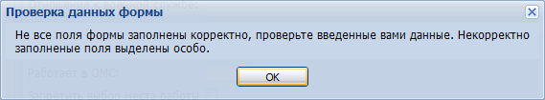
Предупреждение отображается в том случае, если действия, совершенные оператором, могут повлечь за собой какие-либо особенности в выполнении операции, но не приведут к ошибке. Например, если оператор укажет у сотрудника ставку менее 0,1, то отобразится сообщение, что такая ставка не будет учитываться при выгрузке. Для того чтобы продолжить выполнение действия, нажмите кнопку Да/Продолжить. Для того чтобы прекратить действие, нажмите кнопку Нет/Отмена.
В случае возникновения ошибки о неисправности системы, пользователю системы следует обратиться к администратору системы.
Администратор системы для решения проблем обращается к эксплуатационной документации, настоящему руководству, онлайн справочной системе.
В случае невозможности разрешения ситуации следует обратиться в техническую поддержку.
Лист регистрации изменений
Изм. | Номера листов (страниц) |  |  |  | Всего  листов (страниц) в доку-  менте | Номер доку-  мента | Входящий номер сопроводи-  тельного документа и дата | Под-  пись | Дата
 | изменен-  ных | заменен-  ных | новых | аннулиро-  ванных

